**旅行商问题**

1. 遗传算法解决标准旅行商问题

首先用遗传算法解决不用返回到出发地的旅行商问题，首先考虑DNA的设计，DNA的长度应该与城市的数量对应且每一位对应各个城市的编号，要求编号不重复，而且每个城市编号都包括。

用遗传算法解决的关键在于适应度函数的设计，因为旅行商问题是找到最短路径问题（每个城市恰好只到达一次），所以相邻的两个目的地的距离越短，则适应度越高，将所有相邻的目的地的距离相加，则总的和最小的将越容易被选中。

交叉和变异，对于交叉，因为，DNA的尺寸和城市的编号有关(DNA的每一位对应一个城市的编号)，而且每个城市恰好都到达一次，所以交叉时必须保持城市的标号都被保留且不重复，为了满足这项要求，我们可以采用如下措施，随机取其中一个父代DNA的对应位，作为子代DNA的前几位，再选取另一个父代对应位(上个父代未选取到的编号对应的位)作为子代DNA的后几位。对于变异，对于可能发生变异的点，其变异表现是与其DNA的某一位发生交换，这样保证了DNA编码的基本要求。

具体的matlab代码见[附件1](TSP_use_GA.pdf)。

1. 动态规划算法求解标准旅行商问题

首先来回顾一下动态规划算法，动态规划算法是一种优化算法，其基本思想是将待求解问题分解成若干个子问题，先求解子问题，再根据子问题的解求出原问题的解。是一种分阶段求解决策问题的数学思想，动态规划的核心是要找出状态转移方程和最优子结构，为了得到有限解我们还必须要找出边界条件(涉及到递归的思想)。有了这两个条件就可以完成动态规划问题的建模，接下来需要对动态规划模型进行求解。

和动态规划相类似的算法有递归法和备忘录算法，其中递归法有最大的时间和空间复杂度，而备忘录法和动态规划有相同的时间复杂度但是空间复杂度依旧很高。

1. Floyd算法

正确处理有向图或负权的最短路径问题,其是一种经典的可以解决多源最短路径的一种方法。具体matlab代码见[附件](../../GENERAL/Floyd.pdf)

1. Dijkstra算法

Dijkstra算法主要用于解决带权重的有向图。其基本思想是利用广度优先搜索的方法，更新起点到各个顶点的最短距离。是一种经典的求单源最短路径的一种方法。具体matlab代码见[附件](../../GENERAL/Dijkstra.pdf)

1. Hamilton回路

在图论中，遍历图中每个顶点一次且仅一次的路线称为哈密尔顿路径，遍历图中每个顶点一次且仅一次的回路(从哪里出发再回到哪里)称为哈密尔顿回路。具有哈密尔顿回路的图叫做哈密尔顿图。

目前常见的求解最优Hamilton回路的方法有：分支界定法、模拟退火算法、遗传算法、贪心算法、人工神经网络等。

1. 分支界定法

分支界定法的基本思想也是运用广度优先搜索机制，和回溯法有点类似，但是回溯法是利用深度优先搜索机制，将所有可能的结果生成树，然后再取合适的解集，而分支界定法是采用剪枝的操作，将一些不满足要求的提前剪枝，不再继续后续搜索，减小了运算复杂度。

实例：用分支界定法求Hamilton回路（等价于求TSP问题）。

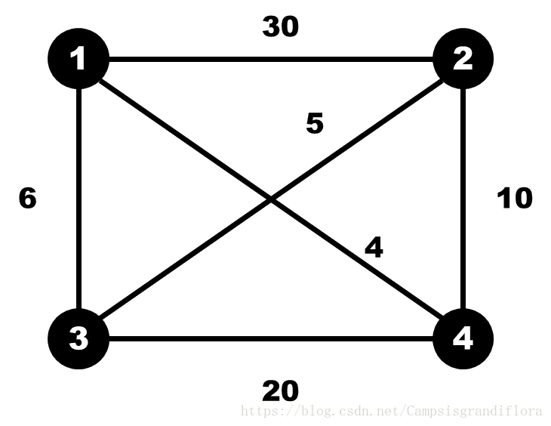

如图：求解TSP最短路径。以顶点1为起点，则共有6中路径。如下图：

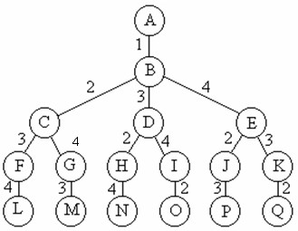

回溯法就是遍历所有的路径，而分支定界法的思想可以描述如下：

遍历完（1，2，3，4）这条路径得到总的花费whole_cost，当遍历（1，3，2，4）这条路径时，如果遍历到2得到（1，3，2）的花费大于whole_cost，停止向下遍历。以此遍历后得到最短路径赋予whole_cost。完整的分支定界法的matlab代码见[附件](../../GENERAL/bbm.pdf)。

回溯法的代码和分支界定法差不多，只不过少了剪枝的部分，完整的matlab代码见[附件](../../GENERAL/back.pdf)。

1. 改良圈算法

改良圈算法可以求得旅行商问题的较好解，但是几乎得不到最优解。解题思路如下：

1. 对于圈C所有满足 $1≤i<i+1<j<n$ 的 $i,j$,可构造新的Hamilton圈： $C_{ij}=v_{1}v_{2}…v_{i}v_{j}v_{j-1}v_{j-2}…v_{i=1}v_{j+1}v_{j+2}…v_{n}$,它由圈C删去边 $v_{i}v_{i+1}$ 后得到的。若 $w\left(v_{i}v_{j}\right)+w\left(v_{i+1}v_{j+1}\right)<w\left(v_{i}v_{i+1}\right)+w(v_{j}v_{j+1})$。则以 $C_{ij}$ 代替C。 $C_{ij}$ 叫做C的改良圈。
2. 返回A步，直至无法改进，停止。具体代码见[附件](../../GENERAL/GLQ.pdf)。
3. 最小生成树算法

常见的最小生成树算法有两种，Prime算法（普里姆算法）、Kruskal算法。最小生成树算法是图论中的一种算法，可在加权连通图中，搜索最小生成树。但是不能解决TSP问题，TSP问题强调每个顶点只能经过一次，而最小生成树是以经过每个顶点且边权重最小。但是可以用于验证TSP算法的准确性。具体的原理见[博客](https://www.cnblogs.com/biyeymyhjob/archive/2012/07/30/2615542.html)。不再详细展开。

1. 模拟退火算法

介绍模拟退火算法之间，先简单介绍一下模拟退火的思想，模拟退火思想来源于物理学固体退火的过程，固体退火包括三个步骤，加热-等温-降温的过程，加热到温度 $T_{0}$（初始温度）。然后更新温度（更新温度公式： $T_{k+1}=αT_{k}，α∈(0.5\sim 0.99)$）。在每个选取的温度值都有一个等温的过程，在该时间内测量固体的热能（确保热平衡足够长），这里对应着一个计算热能的函数， $E(x_{i})$， $x_{i}$ 是解， $E(x_{i})$ 是热能，需要通过扰动产生新解 $x_{j}$ (扰动的方法有二交换和三交换等)，计算新热能 $E(x_{j})$，如果 $E(x_{j})<E(x_{i})$ 则接收新解，如果 $E(x_{i})<E(x_{j})$ 则以概率 $e^{-(\frac{E\left(x_{j}\right)-E(x_{i})}{KT})}$， $k$- Boltzmann常数。具体matlab见附件。

1. 贪心算法
2. 人工神经网络
3. 2-opt算法

2-opt算法的核心是对区间进行优化。2-opt算法的思想和改良圈算法相似，都是选取初始化一条路径然后，将选取路径中的某两顶点，进行翻转，得到新路径，然后将得到的新路径和老路径比较，选取其中小的一条路径，设置迭代次数，超过就结束，输出最短路径。翻转按如下形式开展：

初始化路径： $A→B→C→D→E→F→G→H$，选取中间的D和F两点。得到三段路径， $A→B→C$、 $D→E→F$、 $G→H$。将 $D→E→F$ 进行翻转，得到

$F→E→D$，这样得到一条新的路径： $A→B→C→F→E→D→G→H$。注意这种算法得到的结果往往不是最优解。具体matalb代码见[附件](../../GENERAL/opt_2.pdf)。

**机器人路线规划问题**

1. 单源最优路径（点到点路径规划）
2. 栅格法+人工鱼群算法
3. 人工鱼群算法

人工鱼群算法最重要的特征就是鱼群的觅食、聚群和追尾。

1. 快速栅格法

本节参考论文基于栅格法的机器人快速路径规划。用matlab对其进行实现。具体原理参考[论文](../../../数学建模文献/基于栅格法的机器人快速路径规划.pdf)，具体matlab代码参见[附件](../../2017_a/SGF.pdf)。

1. A*算法
2. 单源完全遍历路径规划算法（全覆盖路径规划）

该类算法的评价指标是重复率和覆盖率。

解决完全遍历路径的规划算法主要分为两种，模块算法和分块算法，模块算法遇到凹形障碍物时会陷入死循环，所以这里主要介绍分块算法。

1. 区域分解遍历算法(单源分解算法)

基于栅格的区域分解遍历算法包含三个部分：区域分解、子区域连接、子区域内遍历。

1. 区域分解

根据凸障碍物和凹障碍物有不同的区域分解方法，一般来说凹障碍物不好处理，因为是半封闭的，所以区域分解一般是按照凹形障碍物的边缘和网格边界（工作环境边界）将区域分解的。

1. 区域遍历

区域遍历有两种方式，一种是内螺旋式，一种是梳妆遍历，一般凸障碍物采用内螺旋，凹障碍物采用梳妆遍历。内螺旋式的具体matlab代码见[附件](../../2017_a/SP.pdf)，

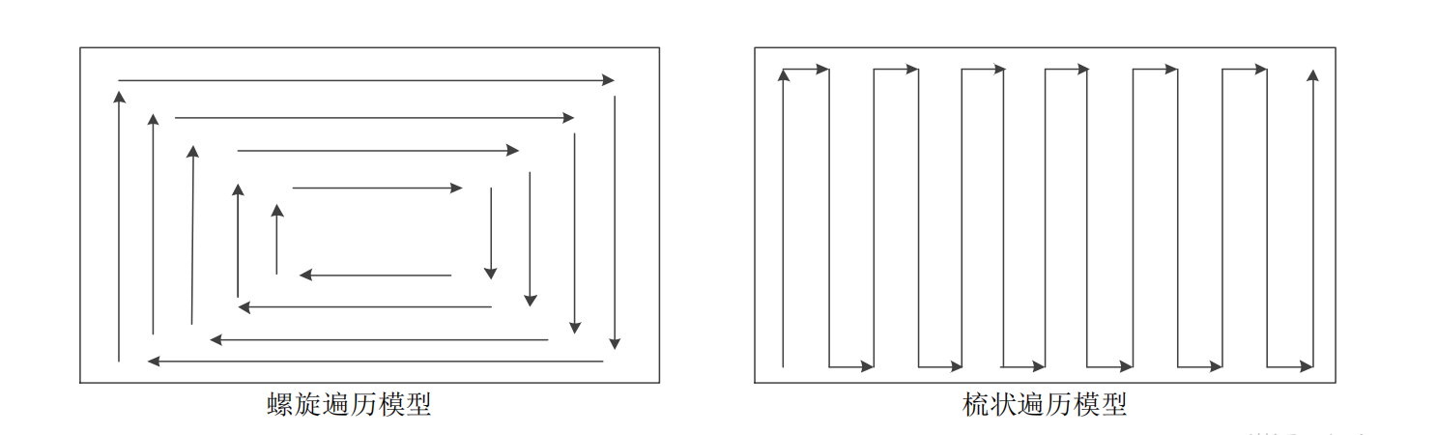

1. 子区域连接

子区域连接采用最短路径规划算法。如A*搜索算法。

1. 随机路标法

传统的人工势场、单元分解法需要对空间中的障碍物进行精确建模，当环境中的障碍物较为复杂时，将导致规划算法计算量较大。 基于 随机采样技术 的 PRM法 可以有效解决 “高维空间” 和 “复杂约束” 中的路径规划问题。

1. 多源完全遍历路径规划算法

**灰色预测模型**

内部部分信息已知，部分信息未知的系统为灰色系统，内部信息全部未知的称为黑色系统，灰色系统理论对事物的分析方法时灰色关联度分析法。

1. 关联分析—灰色关联度
2. 数据变换—消除量纲

初值化变换： $f\left(x(k)\right)=\frac{x(k)}{x\left(1\right)}$（正相关）， $f\left(x_{k}\right)=\frac{x(1)}{x\left(k\right)}$（负相关）

均值化变换： $f\left(x(k)\right)=\frac{x(k)}{\overline{x}}$， $\overline{x}-均值$

百分比变换： $f\left(x(k)\right)=\frac{x(k)}{\max{x(k)}}$

倍数变换： $f\left(x(k)\right)=\frac{x(k)}{\min{x(k)}}$

归一化变换：f(x(k))= $\frac{x(k)}{x_{0}}$

极差最大值化变换：f(x(k))= $\frac{x\left(k\right)-min⁡x(k)}{max⁡x(k)}$

区间值化变换：f(x(k))= $\frac{x\left(k\right)-min⁡x(k)}{\max{x\left(k\right)}-min⁡(x(k))}$

1. 关联分析

选取参考数列： $x_{0}=\{x_{0}(k)|k=1,2,…n\}$

比较数列： $x_{i}=\left\{x_{i}\left(k\right) | k=1,2,…n\right\} i=1,2,…m$ 则称：

$$ξ_{i}\left(k\right)=\frac{\min_{s}{\min_{t}\left(\left|x_{0}\left(t\right)-x_{s}\left(t\right)\right|\right)+ρ\max_{s}{\max_{t}\left(\left|x_{0}\left(t\right)-x_{s}\left(t\right)\right|\right)}}}{\left(\left|x_{0}\left(t\right)-x_{s}\left(t\right)\right|\right)+ρ\max_{s}{\max_{t}\left(\left|x_{0}\left(t\right)-x_{s}\left(t\right)\right|\right)}}$$

$$r_{i}=\frac{1}{n}*\sum_{k=1}^{n}{ξ_{i}(k)}$$

因素关联是正关联还是负关联：

$$σ_{i}=\sum_{k=1}^{n}{kx_{i}\left(k\right)-\sum_{k=1}^{n}{x_{i}(k)\sum_{k=1}^{n}{\frac{k}{n}}}}$$

$sign\left(σ_{i}\right)=sign(σ_{j})$—正关联

$sign\left(σ_{i}\right)=-sign(σ_{j})$—负关联

1. 优势分析—同关联分析一样
2. 生成数

累加生成AGO

$$x^{0}=(x^{0}\left(1\right),x^{0}\left(2\right),…,x^{0}\left(n\right))$$

$$x^{1}=(x^{1}\left(1\right),x^{1}\left(2\right),…,x^{1}\left(n\right))$$

$$x^{1}\left(k\right)=\sum_{i=α}^{k}{x^{0}(i)},k=α,…,n$$

$1<α≤n,$ 去首累加， $α=1$。

$$x^{r}\left(k\right)=\sum_{i=α}^{k}{x^{r-1}(i)},k=α,…,n$$

累减生成

$$x^{r-1}\left(k\right)=x^{r}\left(k\right)-x^{r}\left(k-1\right),k=2,3,…,n$$

均值生成

$$x^{0}=(x^{0}\left(1\right),x^{0}\left(2\right),…,x^{0}\left(n\right))$$

$x^{0}\left(k\right)与x^{0}\left(k-1\right)$。 $x^{0}\left(k-1\right)$ 称为前者， $x^{0}\left(k\right)$ 称为后者。

1. 灰色模型
2. GM(1,1)模型—离散和连续
3. GM(1,N)模型—离散和连续
4. 灰色预测

**拟合模型**

拟合模型ployfit多项式拟合。

最小二乘拟合：

lsqlin、lsqcurvefit、lsqnonlin、lsqnonneg

X = LSQNONNEG(C,d,X0,OPTIONS)

**排队论**

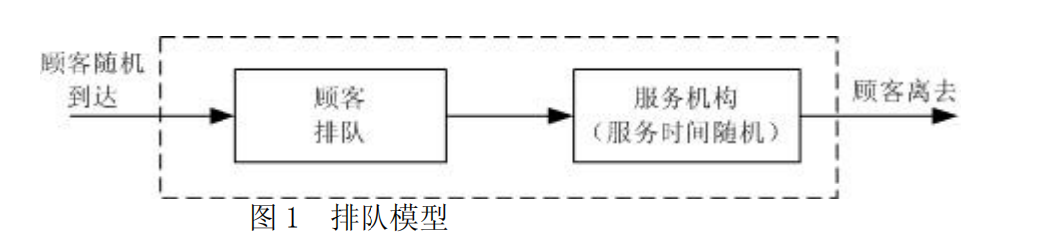





泊松流时间间隔：指数分布



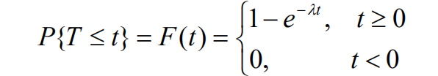

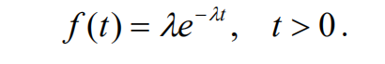

顾客服务时间也满足指数分布：



生灭过程：

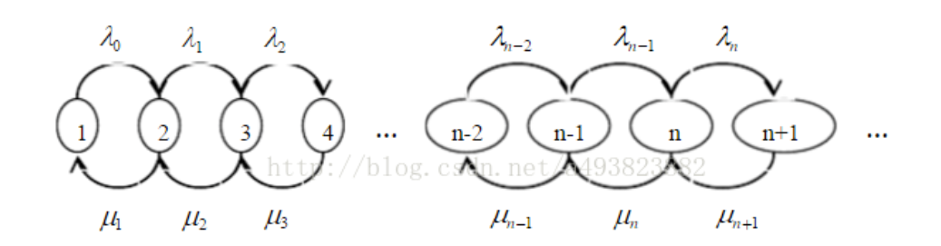

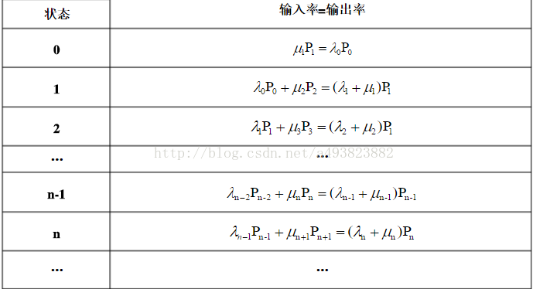

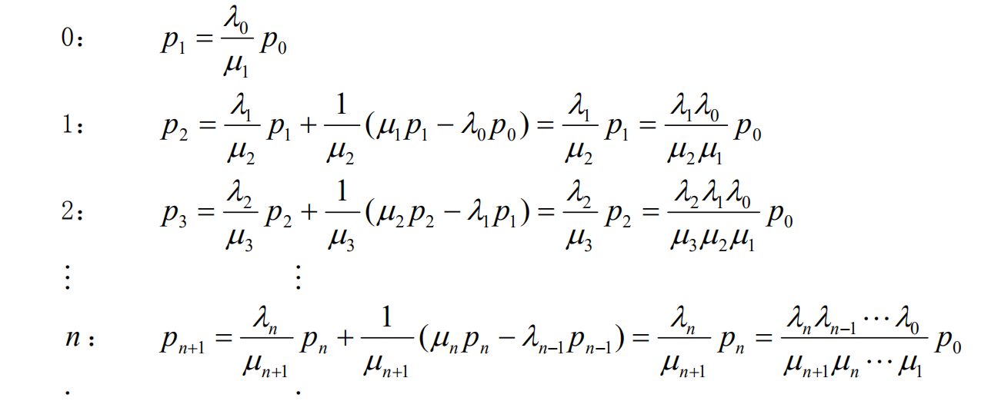

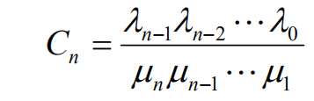



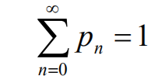

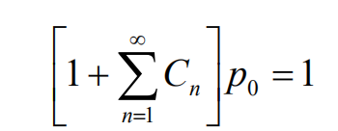

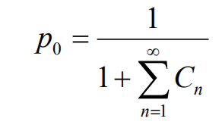

排队模型：

1.M/M/S模型





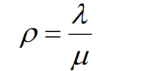

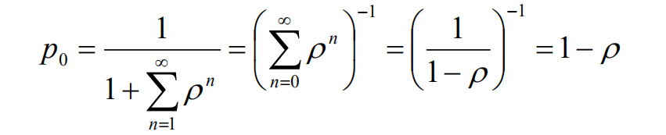



性能指标：

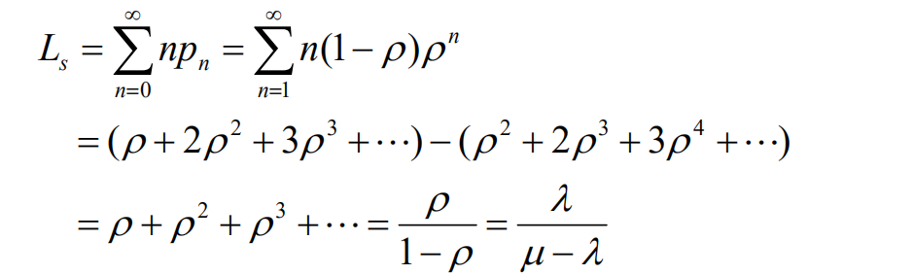

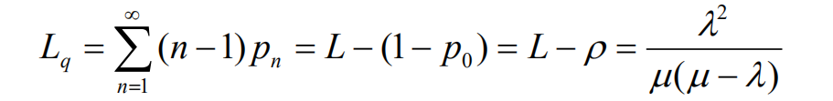

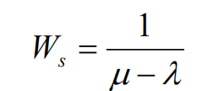

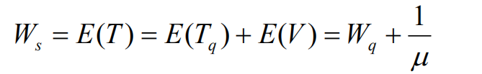

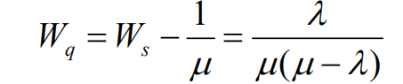

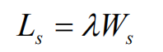

**方差分析**

对实验结果作分析、比较，寻求规律。用数理统计分析试验结果、鉴别各因素对结果影响程 度的方法称为方差分析（Analysis Of Variance），记作 ANOVA

1. 单因素方差分析

数学模型：

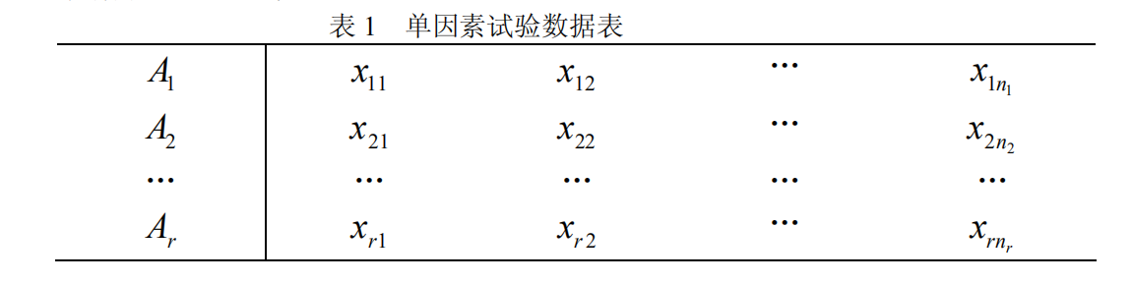



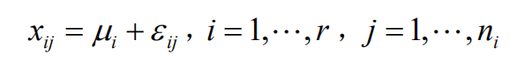



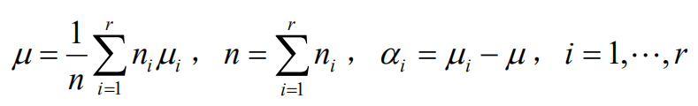

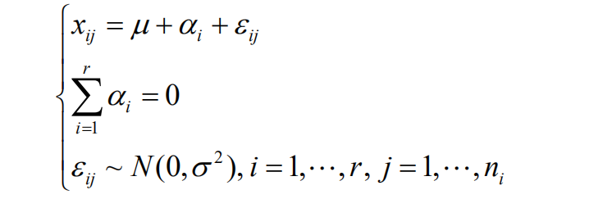

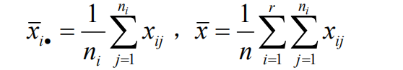

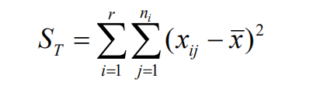

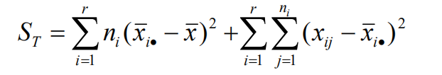

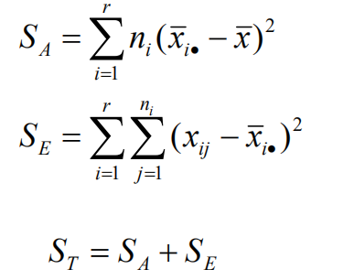

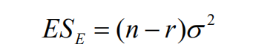



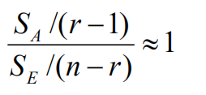

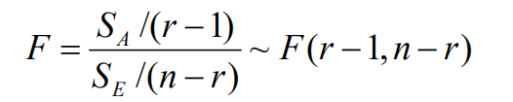



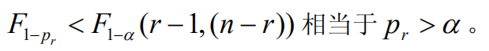

Matlab函数

anova1（x,group）

1. 双因素方差分析

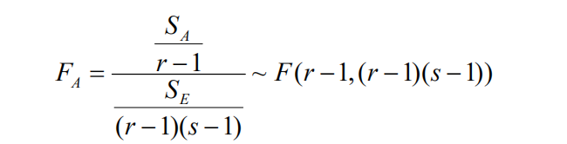

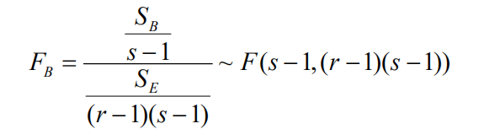

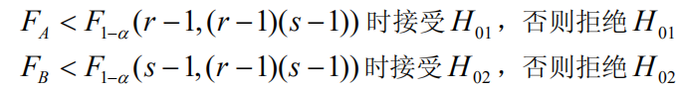

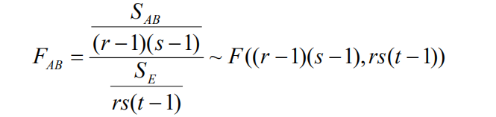

anova2（）